Проведение тематической недели “Неделя детских писателей» в 2 группе раннего возраста.
Д /с “Голубая стрела» с 08.08. по 12.08
На протяжении недели воспитатели Платонова Н. О. и Малхасян Н. Г. знакомили детей с детскими писателями. Особое внимание уделяли творчеству Корнея Ивановича Чуковского. Познакомили с замечательными произведениями «Мойдодыр», «Муха - цокотуха», «Тараканище», «Телефон», «Айболит», «Краденое солнце».
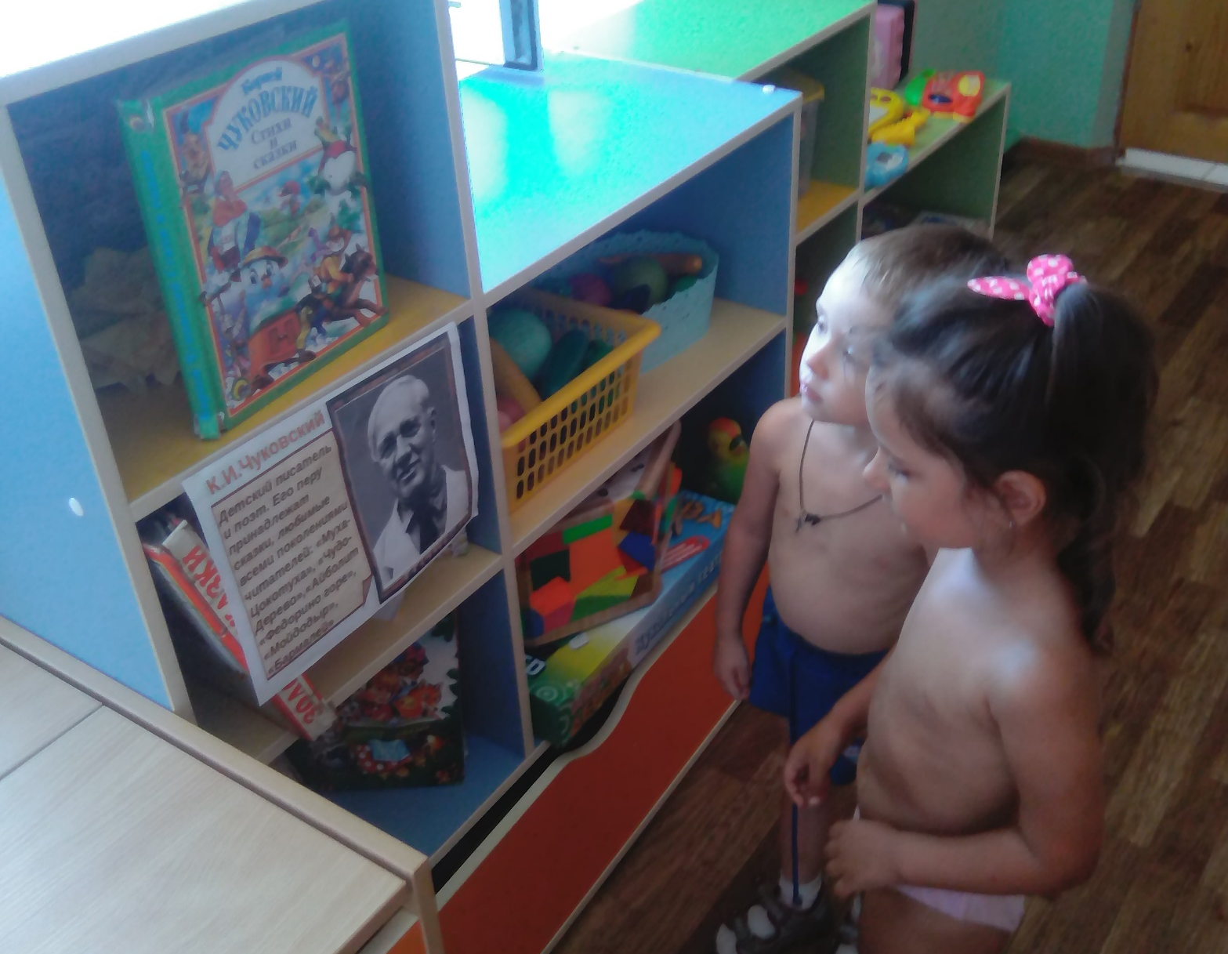

Рассматривали красочные иллюстрации этих рассказов.
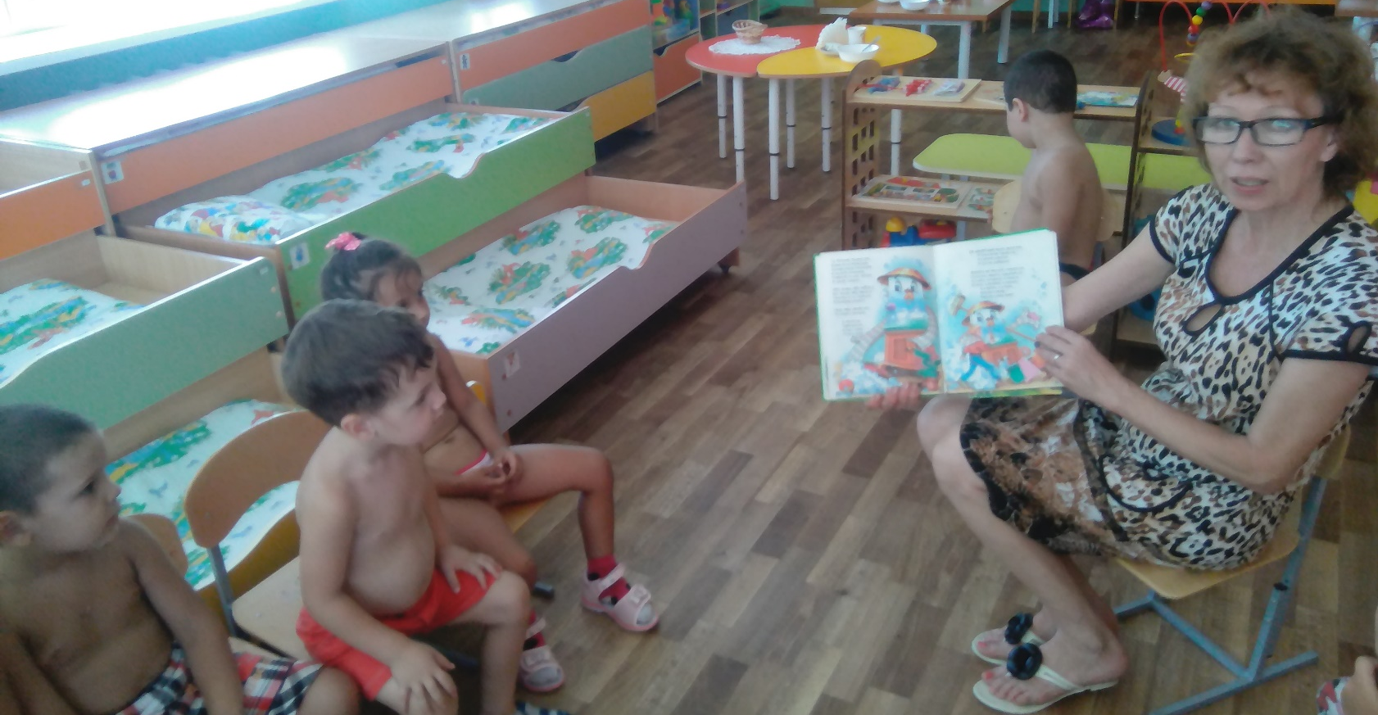
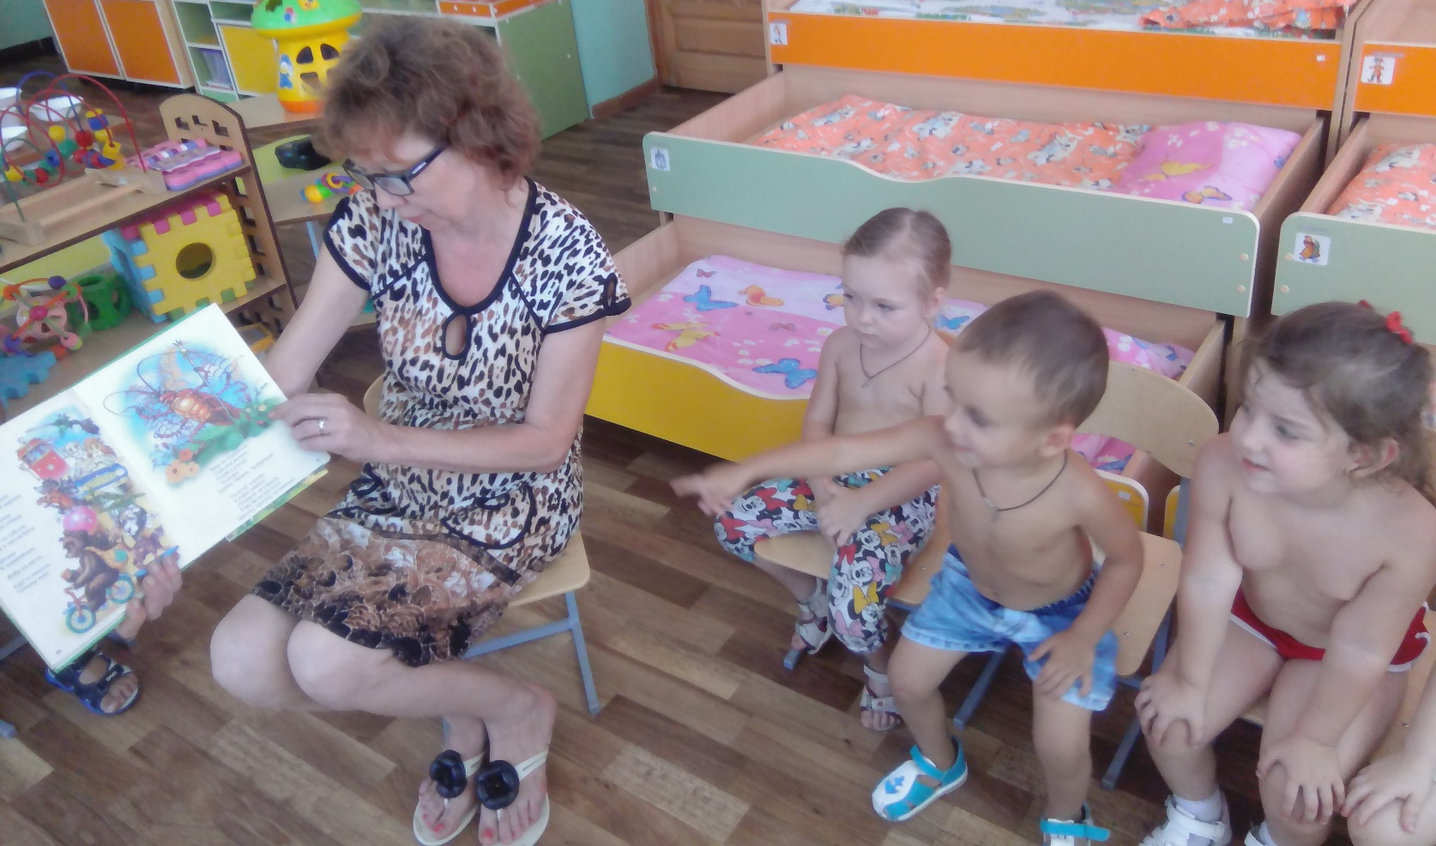

Для детей группы «Колобок» старшие ребята со своим воспитателем Аксиньей Витальевной показали всеми любимую сказку «Колобок».
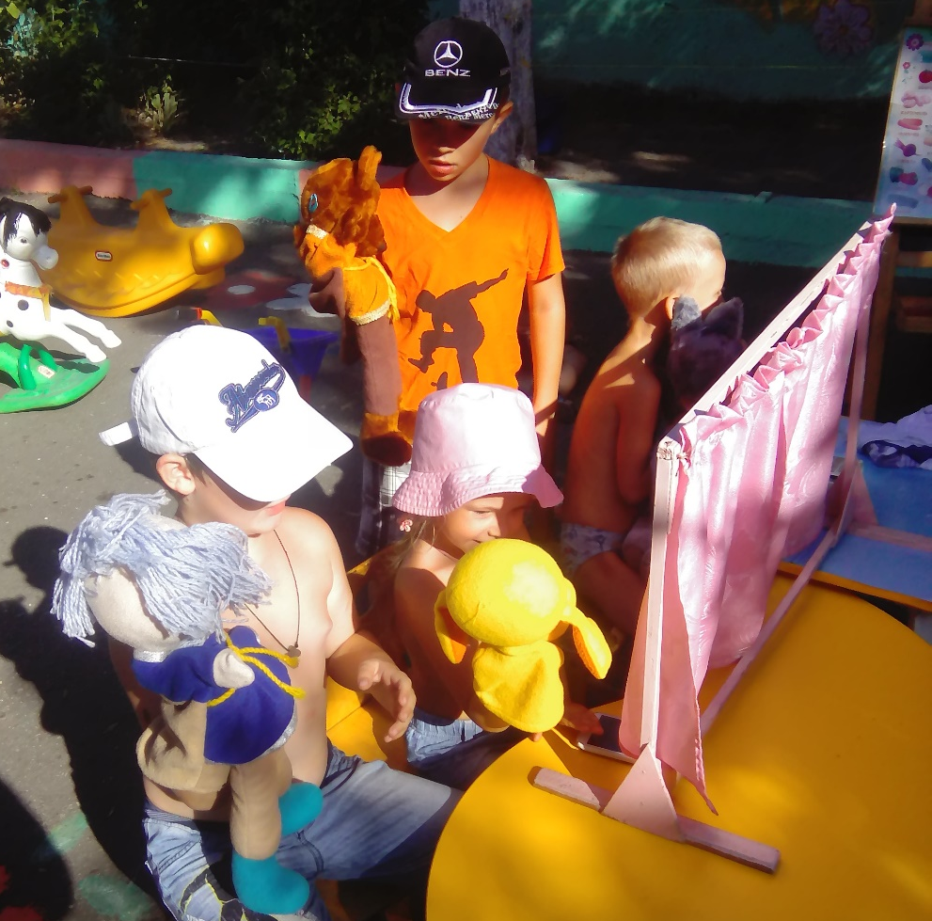
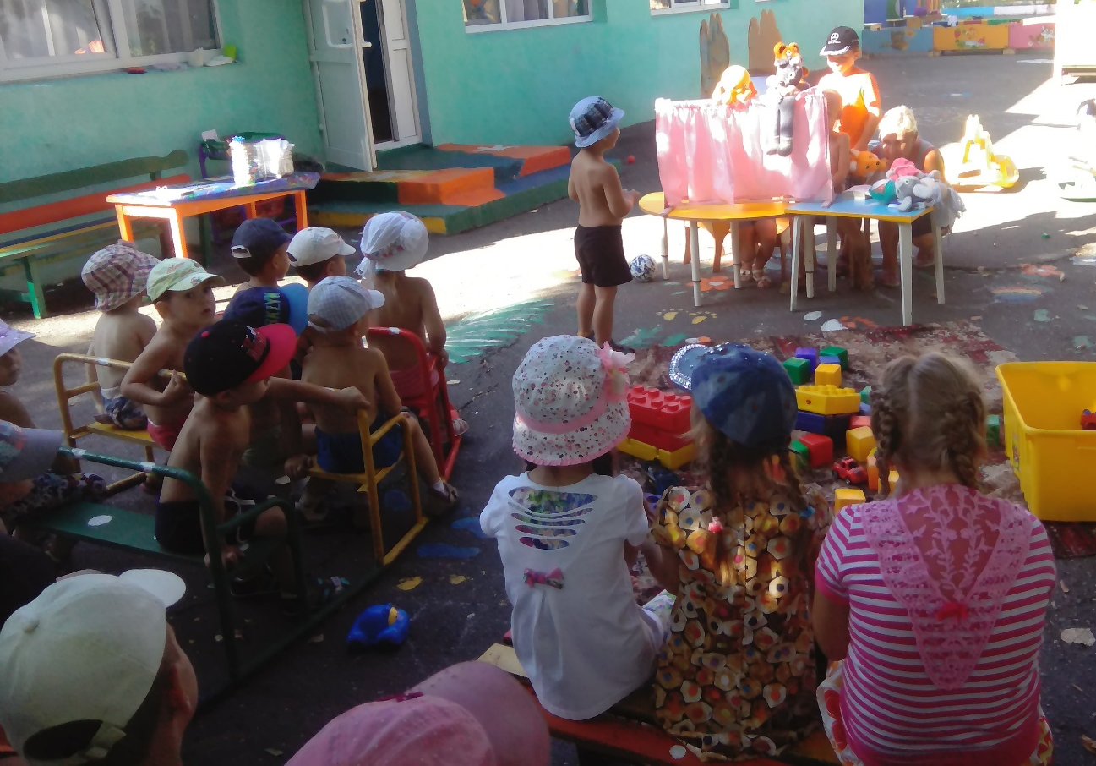
Дети раскрашивали героев сказок К. Чуковского
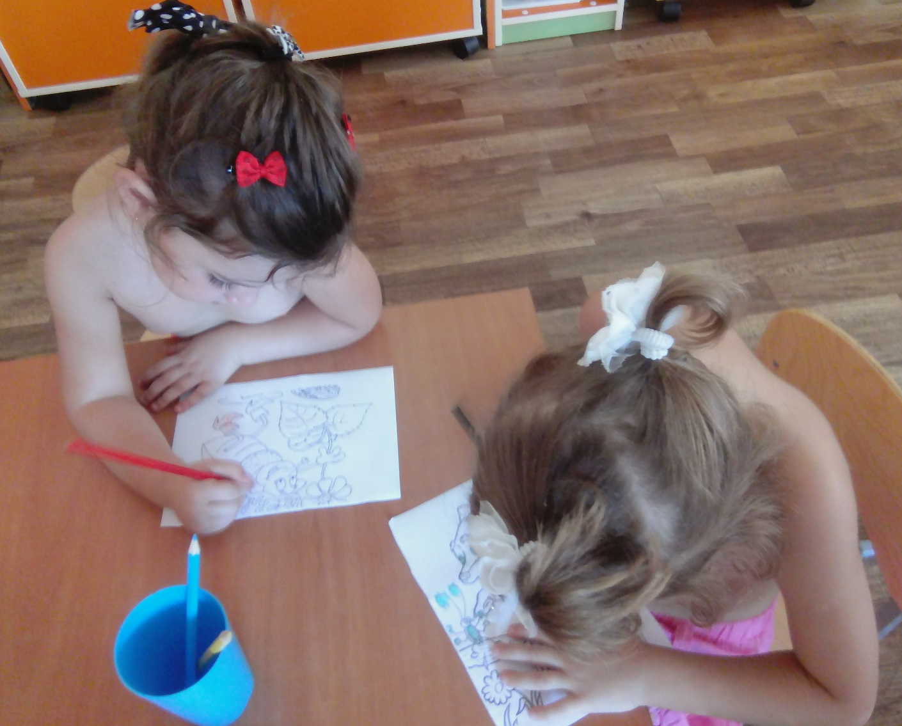
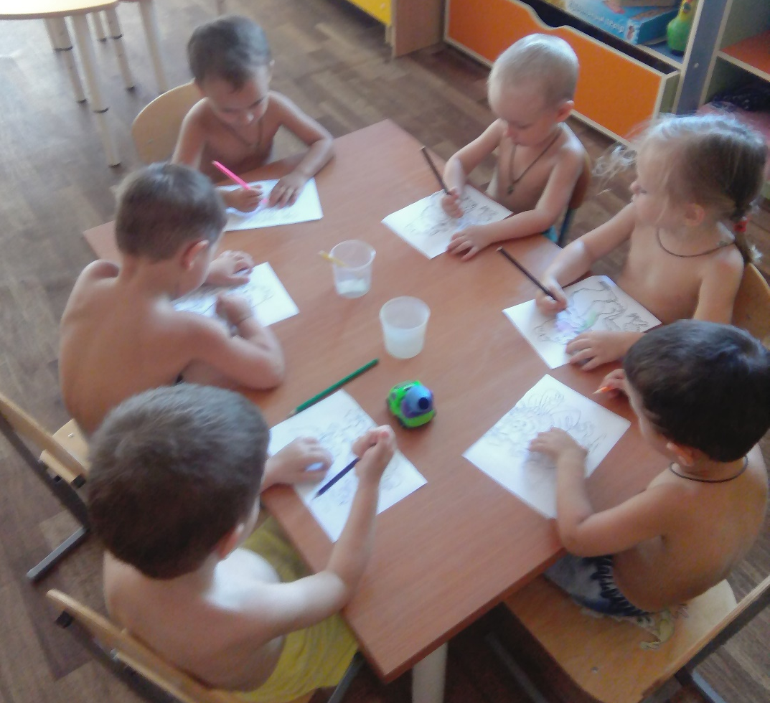
Вместе с воспитателем Ниной Олеговной делали книжки- малышки.
